la Tour Civique
Nous sommes Federica et Eleonora, deux journalistes. Nous sommes ici pour visiter la ville et pour faire découvrir Modène à tout le monde. Nous avons commencé en visitant la place et la Tour Civique.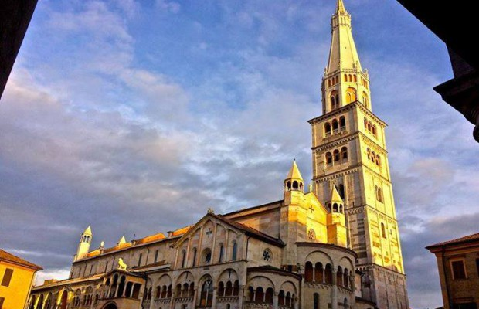
La Ghirlandina le vrai symbole de Modène

Nous nous trouvons en face de la Tour civique, également connue sous le nom de » Ghirlandina » ,qui est le vrai symbole de Modène. Elle fut bâtie au 12e siècle, en 1779. Elle mesure 88 mètres de haut environ. Elle se compose de cinq étages en style roman tandis que le dernier est gothique. Avec le dôme et la Place Grande, en 1997 la Ghirlandina a été proclamée patrimoine de l’Unesco. Maintenant nous nous trouvons à l’intérieur de la tour là où il y a la Salle de la “Secchia rapita” (la salle du seau enlevé) qui est le symbole de la rivalité entre Bologne et Modène. Dans cette salle il est possible de voir une copie de la célèbre “Secchia rapita”, qui a été placée ici en 1325. L’originale est actuellement conservée à l'intérieur du Palazzo Comunale, considéré un lieu plus sûr. Elle a été rendue célèbre par Alessandro Tassoni, un écrivain italien.

Au cinquième étage est située la “Stanza dei Torresani”, une jolie salle autrefois tenue par les gardiens de la tour.
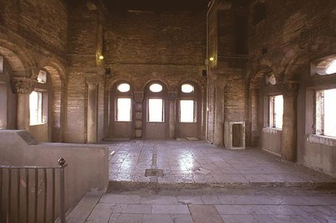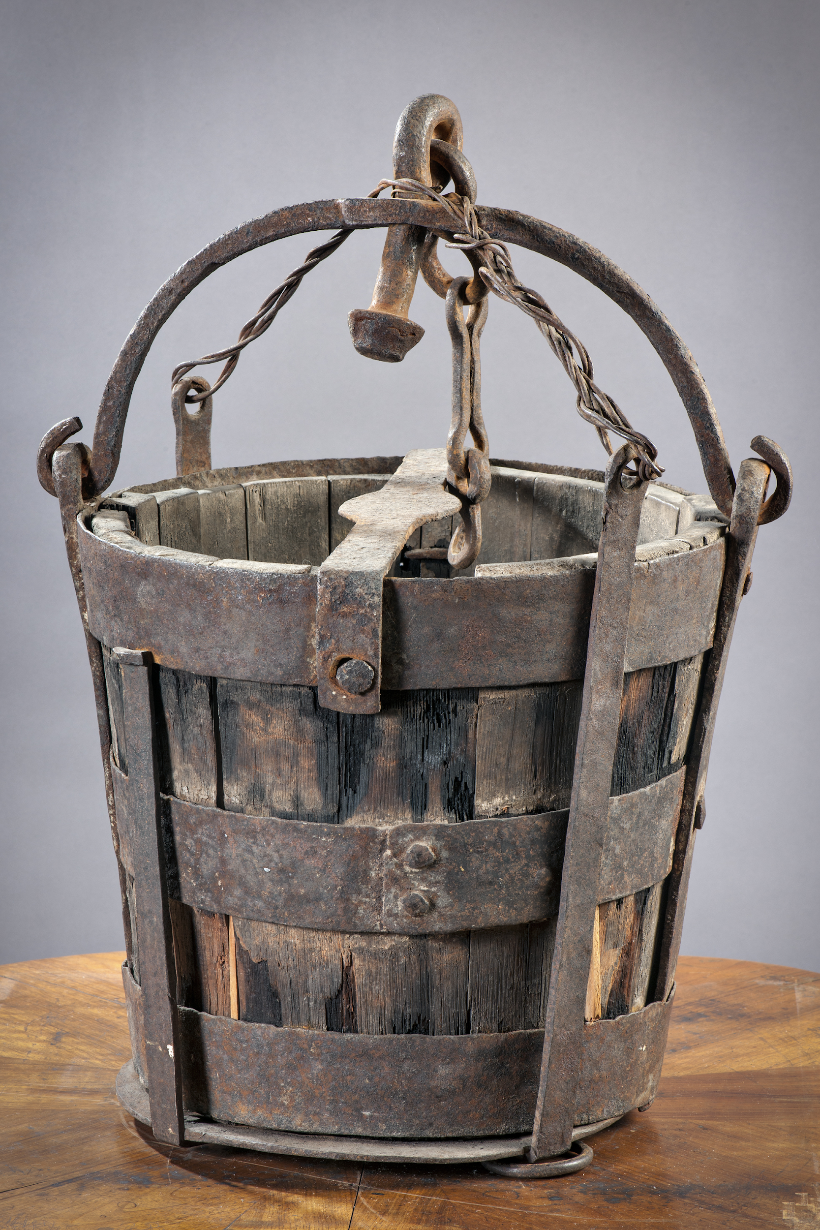

La rédaction vous conseille:

